**git 클라이언트 설치**

2018-03-22

이승진

**목차**

1. 배경 지식 2

1) 소스코드 버전 관리, 형상 관리 2

2) git 클라이언트 2

3) 줄바꿈 문자 2

Unix 줄바꿈 문자 2

Windows 줄바꿈 문자 3

4) git과 줄바꿈 문자 3

Checkout Windows-style, commit unix-style endings 3

Checkout as-is, commit unix-style endings 3

Checkout as-is, commit as-is 3

2. git 클라이언트 설치 4

1) 다운로드 4

2) 설치 4

# 배경 지식

## 소스코드 버전 관리, 형상 관리

git은 소스코드 버전 관리 도구이고, 소스코드 형상 관리 도구이다.

짓이 아니고, 깃 이라고 발음해야 한다.

소스코드 버전 관리와 소스코드 형상 관리는 비슷한 개념이다.

버전 관리보다 형상 관리가 좀 더 큰 개념이다.

즉 형상 관리 개념에 버전 관리가 포함된다.

소스코드 버전 관리 도구는, 클라이언트 앱과 서버로 구성된다.

소스코드 변경 내역이 소스코드 버전 관리 서버에 저장된다.

## git 클라이언트

git 서버를 따로 구축할 수도 있지만, 보통 github 사이트의 서버를 이용한다.

개발 PC에 git 클라이언트가 설치되어야 한다.

Windows용 git 클라이언트에는 Windows에서 사용할 수 있는 기본 유닉스 명령 실행 파일이 포함되어 있다.

## 줄바꿈 문자

텍스트 파일을 입력할 때,

키보드의 탭(tab) 키를 누르면, 탭 문자가 텍스트 파일에 입력되고,

엔터 키를 누르면, 줄바꿈 문자가 텍스트 파일에 입력된다.

키보드로 입력한 문자가 컴퓨터 내부에 저장될 때, 2진수 숫자로 저장된다.

A 문자는 아스키 코드(ASCII code)는 65 이다.

디스크에 저장된 텍스트 파일에서 A 문자 위치의 1 byte의 값은 65 이다.

탭 문자의 아스키 코드는 9 이다.

공백(sapce) 문자의 아스크 코드는 32 이다.

### Unix 줄바꿈 문자

Unix 운영체제의 텍스트 파일에서 줄바꿈 문자의 아스키 코드는 10 이다.

디스크에 저장된 텍스트 파일에서 줄 끝 부분에,

아스키 코드 10 문자가 들어있다.

### Windows 줄바꿈 문자

Windows 운영체제의 텍스트 파일에서 줄바꿈 문자는, 문자 두 개로 구성된다.

아스키 코드 13, 10 두 문자가 한 쌍으로 줄바꿈 문자 역할을 한다.

디스크에 저장된 텍스트 파일에서 줄 끝 부분에,

아스키 코드 13, 10 두 문자가 들어있다.

기능이 좋은 텍스트 에디터는, Unix 줄바꿈 문자와 Windows 줄바꿈 문자를 다 인식하지만,

기능이 좋지 않은 텍스트 에디터는 (예: Windows 메모장) 그렇지 않다.

그래서 Unix 운영체제에서 작성한 텍스트 파일을 Windows 메모장에서 열면,

줄바꿈이 되지 않고 전부 다 한 줄로 보인다.

## git과 줄바꿈 문자

프로젝트 팀원들의 운영체제가 동일하지 않다면, 소스코드를 공유할 때 줄바꿈 문자를 신경써야 한다.

git 클라이언트를 설치할 때, 아래 항목 중의 하나를 선택해야 한다.

### Checkout Windows-style, commit unix-style endings

git 서버에서 소스코드를 꺼낼 때, Windows 줄바꿈 문자로 변환하고,

git 서버에 소스코드를 저장할 때, Unix 줄바꿈 문자로 변환해서 저장한다.

### Checkout as-is, commit unix-style endings

git 서버에서 소스코드를 꺼낼 때, 줄바꿈 문자를 변환하지 않고 원본 그대로 꺼낸다.

git 서버에 소스코드를 저장할 때, Unix 줄바꿈 문자로 변환해서 저장한다.

### Checkout as-is, commit as-is

git 서버에서 소스코드를 꺼낼 때, 줄바꿈 문자를 변환하지 않고 원본 그대로 꺼낸다.

git 서버에 소스코드를 저장할 때, 줄바꿈 문자를 변환하지 않고 원본 그대로 저장한다.

# git 클라이언트 설치

## 다운로드

웹사이트 주소는 다음과 같다.

https://git-scm.com/download/

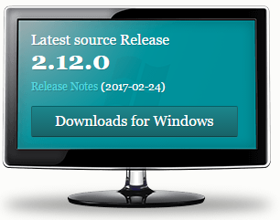

Downloads for Windows 버튼을 클릭하자.

## 설치

다운로드 받은 설치 파일 실행.

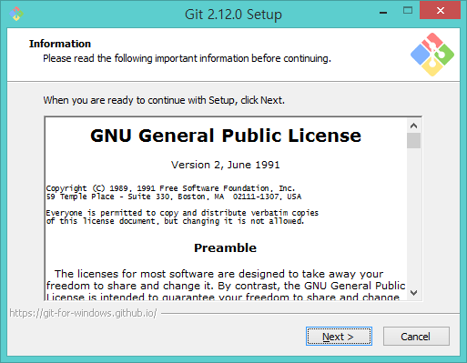

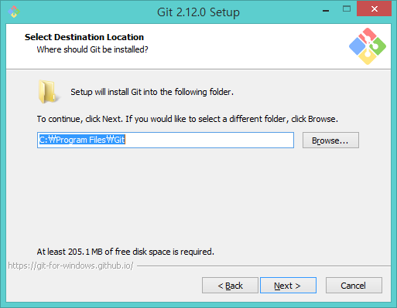

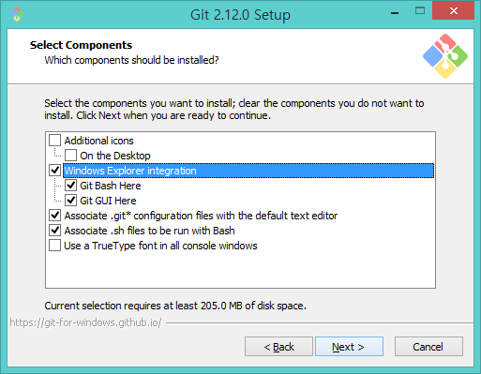

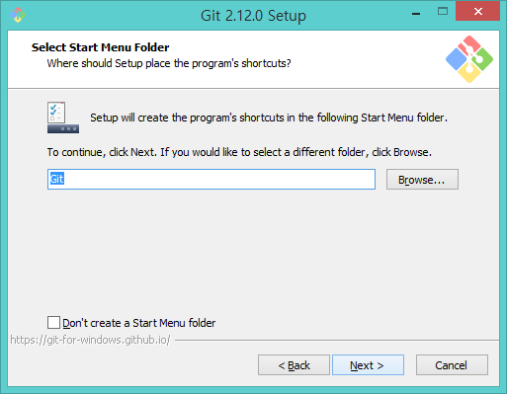

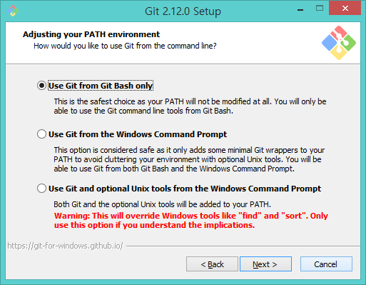

bash는 Linux에서 사용하는 명령 프롬프트(shell)이다.

bash과 간단한 Linux 유틸러티가 설치 파일에 포함되어 있다.

앞으로 bash에서 Unix 명령어를 사용하고, git 명령도 bash에서 실행할 계획이면,

"Use Git from Git Bash only" 항목을 선택한다.

Windows 명령 프롬프트창에서 git 명령을 실행할 계획이라면

"Use Git from Windows Command Prompt" 항목을 선택한다.

Unix를 모른다면, 두 번째 항목 선택하자.

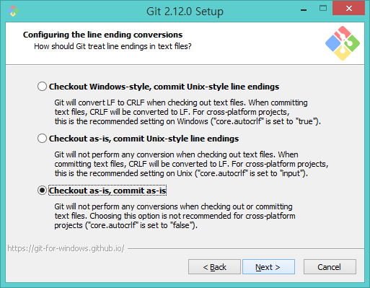

위 설치 옵션에서 "Checkout as-is, commit as-is" 항목을 선택하자.

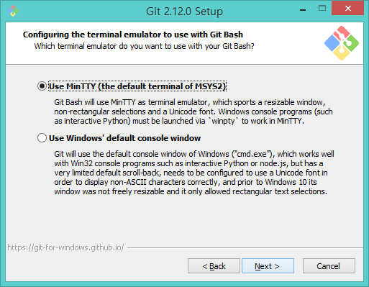

Unix를 모른다면, 두 번째 항목 선택

